Titulación: Grado en Ingeniería Informática y Sistemas de Información
Curso: 2019-2020. Convocatoria Ordinaria de Junio
Asignatura: Bases de Datos Avanzadas – Laboratorio

Practica 3: Seguridad, Usuarios y Transacciones.

ALUMNO 1:
Nombre y Apellidos:
DNI:

ALUMNO 2:
Nombre y Apellidos:
DNI:

Fecha:

Profesor Responsable: ____________________________

Mediante la entrega de este fichero los alumnos aseguran que cumplen con la normativa de autoría de trabajos de la Universidad de Alcalá, y declaran éste como un trabajo original y propio.
En caso de ser detectada copia, se puntuará TODA la asignatura como Suspenso – Cero.

Plazos
Tarea online: Semana 13 de Abril, Semana 20 de Abril y semana 27 de Abril.
Entrega de práctica: Día 18 de Mayo (provisional). Aula Virtual
Documento a entregar: Este mismo fichero con las respuestas a las cuestiones planteadas, con el código SQL utilizado en cada uno de los aparatos. Si se entrega en formato electrónico se entregará en un ZIP comprimido: DNI'sdelosAlumnos_PECL3.zip

AMBOS ALUMNOS DEBEN ENTREGAR EL FICHERO EN LA PLATAFORMA.

Introducción
El contenido de esta práctica versa sobre el manejo de las transacciones en sistemas de bases de datos, así como el control de la concurrencia y la recuperación de la base de datos frente a una caída del sistema. Las transacciones se definen como una unidad lógica de procesamiento compuesta por una serie de operaciones simples que se ejecutan como una sola operación. Entre las etiquetas BEGIN y COMMIT del lenguaje SQL se insertan las operaciones simples a realizar en una transacción. La sentencia ROLLBACK sirve para deshacer todos los cambios involucrados en una transacción y devolver a la base de datos al estado consistente en el que estaba antes de procesar la transacción. También se verá el registro diario o registro histórico del sistema de la base de datos (en PostgreSQL se denomina WAL: Write Ahead Loggin) donde se reflejan todas las operaciones sobre la base de datos y que sirve para recuperar ésta a un estado consistente si se produjera un error lógico o de hardware. La versión de postgres a utilizar deberá ser la versión 12.

Actividades y Cuestiones
En esta parte la base de datos TIENDA deberá de ser nueva y no contener datos. Además, consta de 5 actividades:
- Conceptos generales.
- Manejo de transacciones.
- Concurrencia.
- Registro histórico.
- Backup y Recuperación

Cuestión 1: Arrancar el servidor Postgres si no está y determinar si se encuentra activo el diario del sistema. Si no está activo, activarlo. Determinar cuál es el directorio y el archivo/s donde se guarda el diario. ¿Cuál es su tamaño? Al abrir el archivo con un editor de textos, ¿se puede deducir algo de lo que guarda el archivo?
Partimos de la base de datos Tienda vacía (borrando los datos de la práctica anterior).
Ahora, arrancamos el servidor:
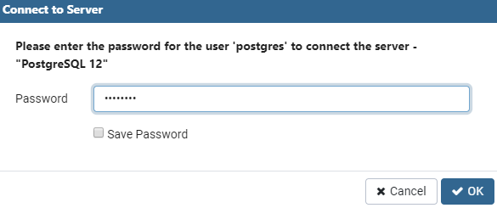
El diario del sistema (WAL, Write-ahead logging) se encuntra activo por defecto en PostgreSQL. Se encuentra en el directorio de la ruta “C:\Program Files\PostgreSQL\12\data\pg_wal”. El archivo donde se encuentra el diario sería el más reciente (en nuestro caso 0000000100000009000000D0), aunque podría haber más de un archivo.
Como se puede comprobar en la siguiente captura, los archivos son de 16384 KB (16 MB)
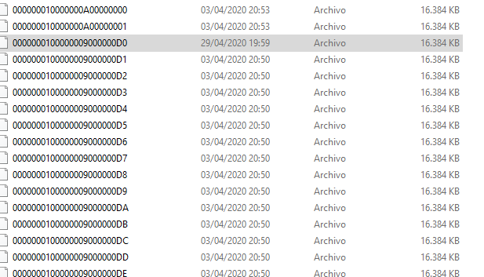
Este sería el último archivo abierto con un editor de texto:
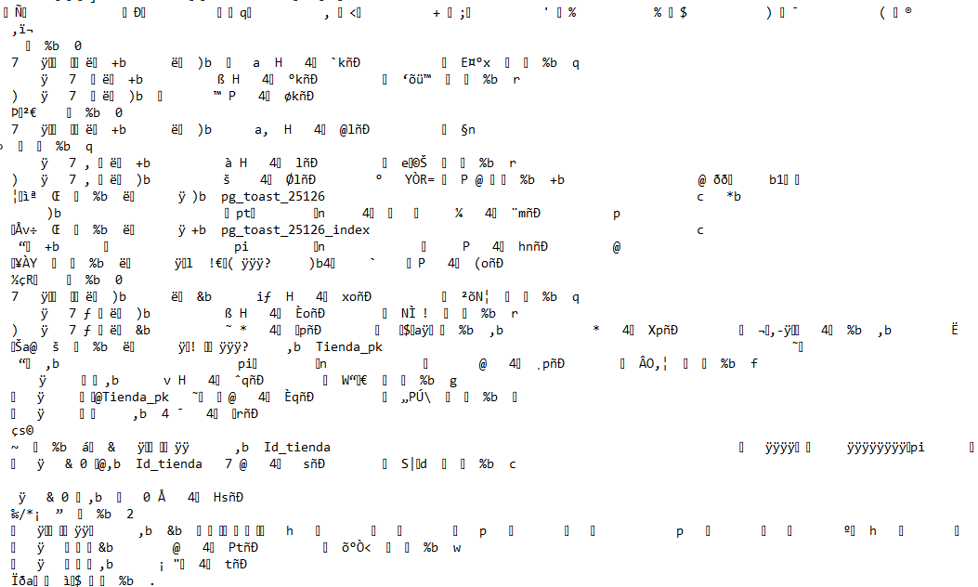
No se puede entender gran cosa, pero por las pocas letras que recoge el archivo, parece que ha recogido la creación de la nueva base de datos Tienda vacía.

Cuestión 2: Realizar una operación de inserción de una tienda sobre la base de datos TIENDA. Abrir el archivo de diario ¿Se encuentra reflejada la operación en el archivo del sistema? ¿En caso afirmativo, por qué lo hará?
Se realiza la siguiente inserción:
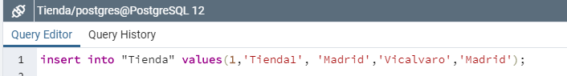

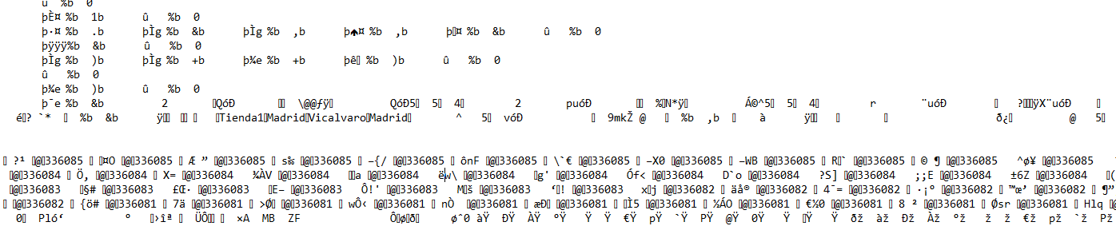
En la siguiente captura, se puede comprobar (con el texto que se entiende) que ha recogido la inserción.

Refleja la operación en el diario, por si se produce una desconexión/caída del servidor antes del checkpoint y necesita recuperar la operación.

Cuestión 3: ¿Para qué sirve el comando pg_waldump.exe? Aplicarlo al último fichero de WAL que se haya generado. Obtener las estadísticas de ese fichero y comentar qué se está viendo.
El ejecutable pg_waldump.exe, se encuentra en el directorio “C:\Program Files\PostgreSQL\12\bin”. Sirve para crear una versión de un archivo WAL que se pueda entender, ya que al abrir el diario con un editor de texto no se puede entender prácticamente nada.
Lo ejecutamos en la terminal y se lo aplicamos al último fichero creado (0000000100000009000000D0). En la terminal, ejecutamos lo siguiente, para mostrar las estadísticas de manera legible:
“pg_waldump.exe -p "C:\Program Files\PostgreSQL\12\data\pg_wal" -z 0000000100000009000000D0”. Introducimos el parámetro -p que nos encuentra el camino y el parámetro -z para que nos muestre un resumen de las estadísticas:
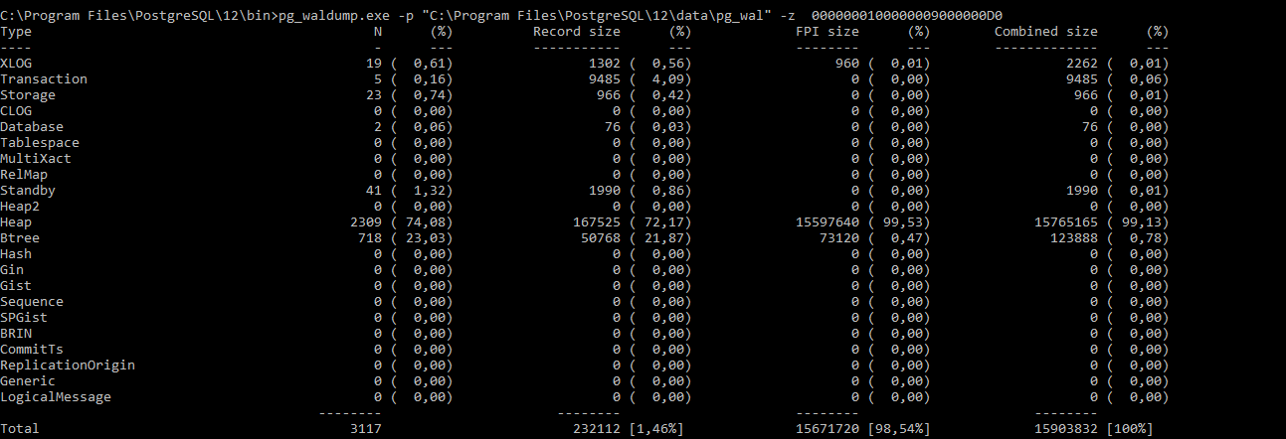
En el resumen de las estadísticas se puede ver el número y tamaño de Transacciones, almacenamiento, Bases de datos, índices BTree, etc, que recoge el archivo que hemos ejecutado. Por ejemplo, se puede ver que el diario recoge 2 Bases de Datos, 5 transacciones o 718 índices BTree con sus respectivos tamaños.

Cuestión 4: Determinar el identificador de la transacción que realizó la operación anterior. Aplicar el comando anterior al último fichero de WAL que se ha generado y mostrar los registros que se han creado para esa transacción. ¿Qué se puede ver? Interpretar los resultados obtenidos.
Para determinar el identificador, realizamos una serie de pasos. Primero ejecutamos el siguiente comando para ver las transacciones realizadas: “pg_waldump.exe -p "C:\Program Files\PostgreSQL\12\data\pg_wal" -x 0 0000000100000009000000D0”. El parámetro -x seguido de un identificador hace acceder a los datos de la transacción con ese identificador. Al introducir el 0, nos aparecen todas las transacciones con sus correspondientes ID. Este sería el resultado:
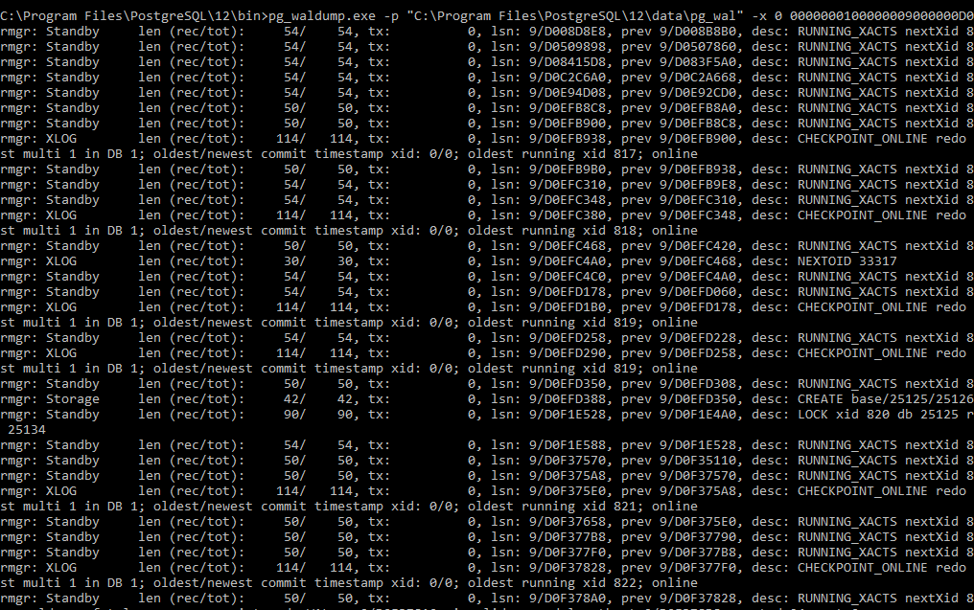

Analizando cada una de las transacciones a través de su ID, intuimos que ID de la transacción que realizó la inserción anterior es 821 como podemos observar en la siguiente captura, al ver operaciones de inserción, cambiando el 0 de la consulta anterior por 821 (ID):
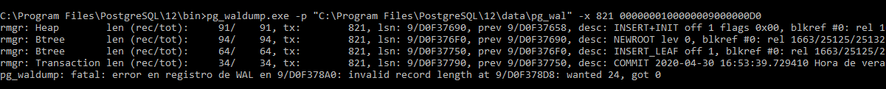
Igual que en la pregunta anterior, podemos usar el parámetro -z para que nos muestre las estadísticas:
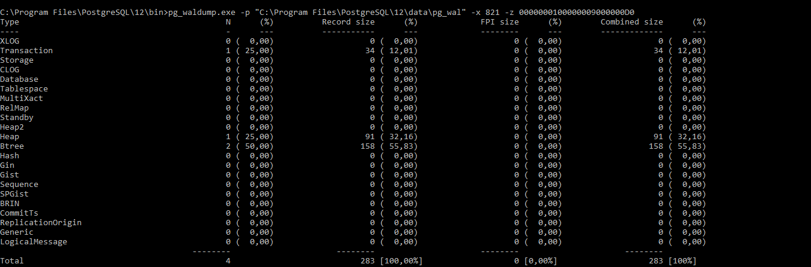
Podemos observar que se ha creado un registro de tamaño 34.
****************FALTA INTERPRETAS RESULTADOS********************

Cuestión 5: Se va a crear un backup de la base de datos TIENDA. Este backup será utilizado más adelante para recuperar el sistema frente a una caída del sistema. Realizar solamente el backup mediante el procedimiento descrito en el apartado 25.3 del manual (versión 12 es "Continous Archiving and point-in-time recovery (PITR)".
Como nos indica en el apartado 25.3, vamos a usar la herramienta pg_basebackup. Para ello, se introduce lo siguiente:
El parámetro -D indica en qué directorio se va a crear el archivo, por lo que primero creamos en data un directorio que se llama pg_basebackup:
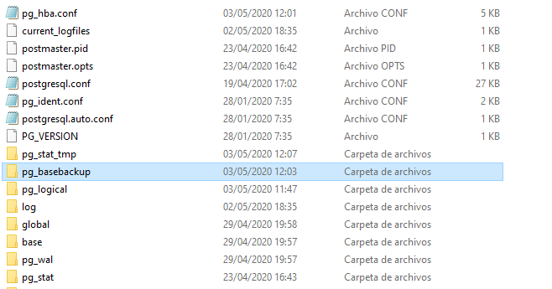
Ponemos su ruta y al final el nombre del archivo que va a crear (backup), podemos ver que se ha creado:
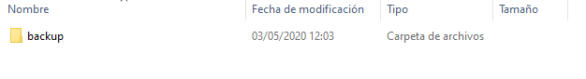
Después los parámetros -Ft y -z hacen que el backup se guarde en formato .gz.tar y el parámetro -U es para indicar el usuario (elegimospostgres, ya que tiene todos los permisos). Aquí vemos que se han creado las copias correctamente:
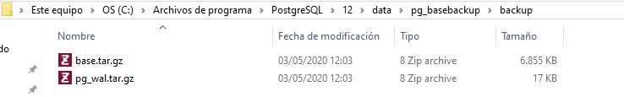
Se crean copias de seguridad de las bases de datos y del diario
Cuestión 6: Qué herramientas disponibles tiene PotsgreSQL para controlar la actividad de la base de datos en cuanto a la concurrencia y transacciones? ¿Qué información es capaz de mostrar? ¿Dónde se guarda dicha información? ¿Cómo se puede mostrar?
********************************************************
Cuestión 7: Crear dos usuarios en la base de datos que puedan acceder a la base de datos TIENDA identificados como usuario1 y usuario2 que tengan permisos de lectura/escritura a la base de datos tienda, pero que no puedan modificar su estructura. Describir el proceso seguido.
Primero se crean los dos usuarios con el comando create user con sus correspondientes contraseñas:
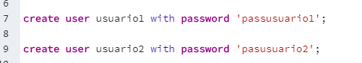
Ahora, para que tengan los permisos de lectura/escritura, les damos los permisos de select, update, insert y delete en todas las tablsa de la base de datos Tienda:
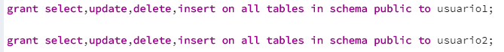

Cuestión 8: Abrir una transacción que inserte una nueva tienda en la base de datos (NO cierre la transacción). Realizar una consulta SQL para mostrar todas las tiendas de la base de datos dentro de esa transacción. Consultar la información sobre lo que se encuentra actualmente activo en el sistema. ¿Qué conclusiones se pueden extraer?
Se realizan las siguientes consultas abriendo la transacción con begin, pero sin cerrarla:
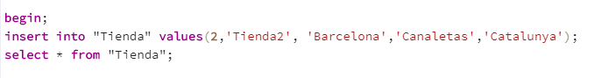
Nos muestra la tienda insertada pese a no haber hecho el commit:
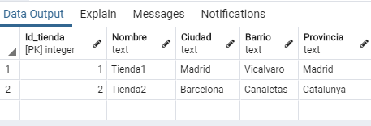
Con la siguiente consulta podemos ver el ID de la transacción actual para acceder a su información del WAL:
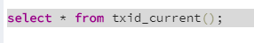
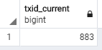
Aplicamos los comando anteriroes en CMD con el id 883 para ver la información de las transacción:
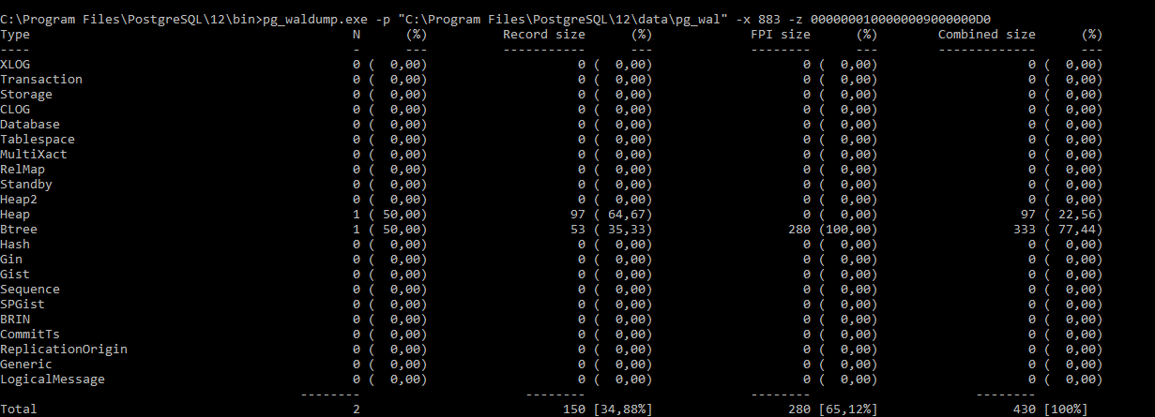

Todavía no marca ninguna transacción, ya que no se ha hecho el commit.
Al hacer el select dentro de la transacción, se puede ver que se muestra lo que acabamos de insertar, es decir, como se ya se hubiese hecho un commit del insert y no se hubiese volcado a memoria global. Esto es debido a que dentro de la transacción si puedes acceder a lo que se acaba de insertar pese a no estar todavía en memoria global.
Cuestión 9: Cierre la transacción anterior. Utilizando pgAdmin o psql, abrir una transacción T1 en el usuario1 que realice las siguientes operaciones sobre la base de datos TIENDA. NO termine la transacción. Simplemente:
- Inserte una nueva tienda con ID_TIENDA 1000.
- Inserte un trabajador de la tienda anterior.
- Inserte un nuevo ticket del trabajador anterior con número 54321.

Cerramos la transacción anterior con commit y podemos ver que ya marca una transacción:
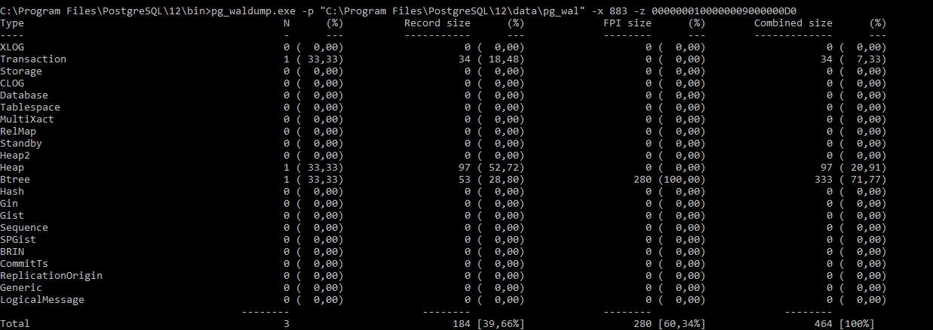
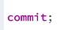
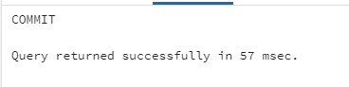
Hacemos la transacción con los inserts correspondientes:
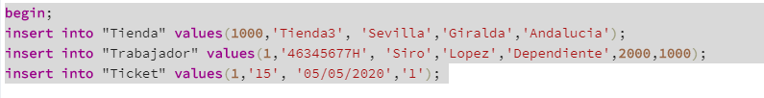

Cuestión 10: Realizar cualquier consulta SQL que muestre los datos anteriores insertados para ver que todo está correcto.
Realizamos la siguiente consulta para comprobar que todo se ha insertado correctamente:
Vemos que se muestra todo correctamente:
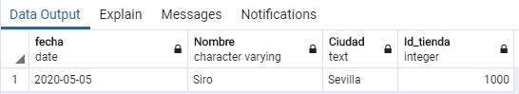

Cuestión 11: Establecer una nueva conexión con pgAdmin o psql a la base de datos con el usuario2 (abrir otra sesión diferente a la abierta actualmente que pertenezca al usuario2) y realizar la misma consulta. ¿Se nota algún cambio? En caso afirmativo, ¿a qué puede ser debido el diferente funcionamiento en la base de datos para ambas consultas? ¿Qué información de actividad hay registrada en la base de datos en este momento?
Establecemos una nueva conexión en una pestaña nueva con el usuario2:
Y realizamos otra vez la consulta:
Vemos que está vacía:
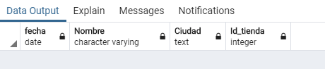
Este cambio se debe a que la anterior transacción no ha hecho commit por lo que se encuentra en la memoria local de esa transacción y aún no ha volcado a memoria global. En el momento que cambiamos de usuario, no estamos en la misma transacción por lo que no nos muestra nada hasta que no hagamos el commit en la anterior.
SI ejecutamos lo siguiente:
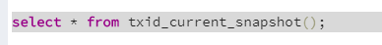
Nos muestra las transacciones actuales de toda la base de datos, por lo que mostrará la anterior, ya que todavía no se ha hecho el commit:
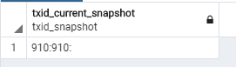
910 es el ID de la transacción anterior. Vemos que al no haber hecho el commit, no marca ninguna transacción:
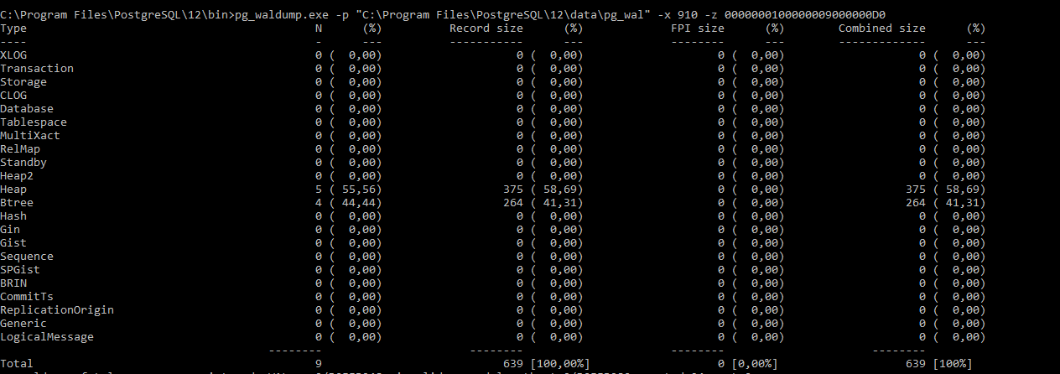

Cuestión 12: ¿Se encuentran los nuevos datos físicamente en las tablas de la base de datos? Entonces, ¿de dónde se obtienen los datos de la cuestión 2.10 y/o de la 2.11?
No se encuentran los datos físicamente, ya que el resultado desde la consola del primer usuario (pregunta 10) se obtiene de la memoria local de la transacción que se está ejecutando y no pasa a memoria global al no haber hecho commit.
En la pregunta 11 se cambia de usuario, por lo que va a obtener los datos almacenados en la memoria global de la base de datos. Los datos de la transacción anterior no estarán, ya que no se ha hecho commit por lo que no pasan a memoria global. Hasta que se haga commit, solo tendrá accesos el usuario de la pregunta 10.

Cuestión 13: Finalizar con éxito la transacción T1 y realizar la consulta de la cuestión 2.10 y 2.11 sobre ambos usuarios conectados. ¿Qué es lo que se obtiene ahora? ¿Por qué?
Se finaliza con éxito la transacción con commit.
Ahora en el usuario2 sí se mostrarán los datos cargados en la transacción
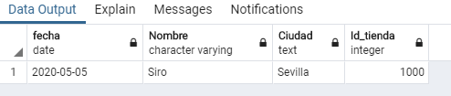
Esto se debe a que al hacer el commit los datos pasan a memoria global, por lo que todos los usuarios con los permisos correspondientes podrán ver la información.
Podemos ver, que ha terminado la transacción y por eso marca 1:
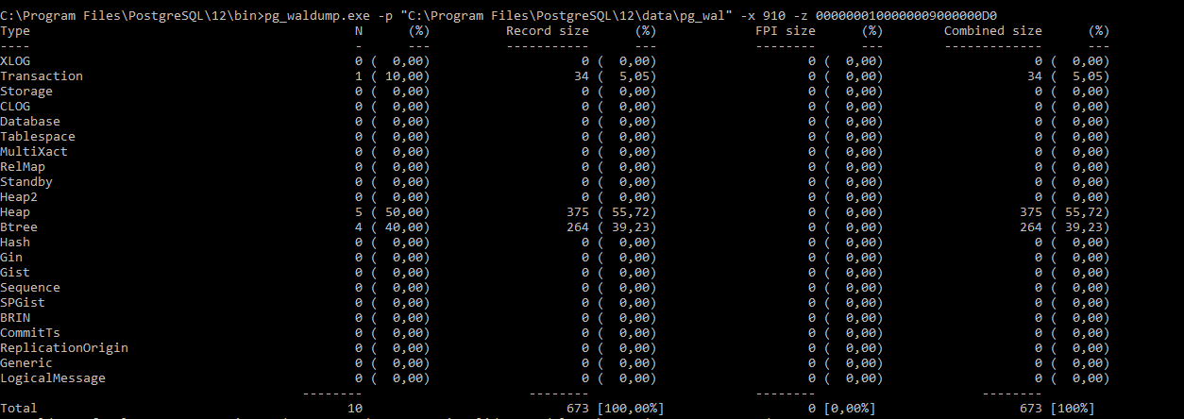

Cuestión 14: Sin ninguna transacción en curso, abrir una transacción en un usuario cualquiera y realizar las siguientes operaciones:
- Insertar una tienda nueva con ID_TIENDA a 2000.
- Insertar un trabajador de la tienda 2000.
- Insertar un ticket del trabajador anterior con número 54300.
- Hacer una modificación del trabajador para cambiar el número de tienda de 2000 a 1000.
- Cerrar la transacción.
¿Cuál es el estado final de la base de datos? ¿Por qué?

Cuestión 15: Repetir la cuestión 9 con otra tienda, trabajador y ticket. Realizar la misma consulta de la cuestión 10, pero ahora terminar la transacción con un ROLLBACK y repetir la consulta con los mismos dos usuarios. ¿Cuál es el resultado? ¿Por qué?

Cuestión 16: Cerrar todas las sesiones anteriores. Abrir una sesión con el usuario1 de la base de datos TIENDA. Insertar la siguiente información en la base de datos:
- Insertar una tienda con id_tienda de 31145.
- Insertar un trabajador que pertenezca a la tienda anterior y tenga un código de 45678.

Cuestión 17: Abrir una sesión con el usuario2 a la base de datos TIENDA. Abrir una transacción T2 en este usuario2 y realizar una modificación de la tienda código 31145 para cambiar el nombre a “Tienda Alcalá”. ¿Qué actividad hay registrada en la base de datos? ¿Cuál es la información guardada en la base de datos? ¿Por qué?

Cuestión 18. Abra una transacción T1 en el usuario1. Haga una actualización del trabajador con número 45678 para cambiar el salario a 3000. ¿Qué actividad hay registrada en la base de datos? ¿Cuál es la información guardada en la base de datos? ¿Por qué?

Cuestión 19: En la transacción T2, realice una modificación del trabajador con código 45678 para cambiar el puesto a “Capataz”. ¿Qué actividad hay registrada en la base de datos? ¿Cuál es la información guardada en la base de datos? ¿Por qué?

Cuestión 20: En la transacción T1, realice una modificación de la tienda con código 31145 para modificar el barrio y poner “El Ensanche”. ¿Qué actividad hay registrada en la base de datos? ¿Cuál es la información guardada en la base de datos? ¿Por qué?

Cuestión 21: Comprometa ambas transacciones T1 y T2. ¿Cuál es el valor final de la información modificada en la base de datos TIENDA? ¿Por qué?

Cuestión 22: Cerrar todas las sesiones anteriores. Abrir una sesión con el usuario1 de la base de datos TIENDA. Insertar en la tabla tienda una nueva tienda con código 6789. Abrir una transacción T1 en este usuario y realizar una modificación de la tienda con código 6789 y actualizar el nombre a “Mediamarkt”. No cierre la transacción.

Cuestión 23: Abrir una sesión con el usuario2 de la base de datos TIENDA. Abrir una transacción T2 en este usuario y realizar una modificación de la tienda con código 6789 y cambiar el nombre a “Saturn”. No cierre la transacción. ¿Qué es lo que ocurre? ¿Por qué? ¿Qué información se puede obtener de la actividad de ambas transacciones en el sistema? ¿Es lógica esa información? ¿Por qué?

Cuestión 24: Comprometa la transacción T1, ¿Qué es lo que ocurre? ¿Por qué? ¿Cuál es el estado final de la información de la tienda con código 6789 para ambos usuarios? ¿Por qué?

Cuestión 25: Comprometa la transacción T2, ¿Qué es lo que ocurre? ¿Por qué? ¿Cuál es el estado final de la información de la tienda con código 6789? ¿Por qué?

Cuestión 26: Cerrar todas las sesiones anteriores. Abrir una sesión con el usuario1 de la base de datos TIENDA. Abrir una transacción T1 en este usuario y realizar una modificación del ticket con número 54321 para cambiar su código a 223560. Abra otro usuario diferente del anterior y realice una transacción T2 que cambie la fecha del ticket con número 54321 a la fecha actual. No cierre la transacción.

Cuestión 27: Comprometa la transacción T1, ¿Qué es lo que ocurre? ¿Por qué? ¿Cuál es el estado de la información del ticket con código 54321 para ambos usuarios? ¿Por qué?

Cuestión 28: Comprometa la transacción T2, ¿Qué es lo que ocurre? ¿Por qué? ¿Cuál es el estado final de la información del ticket con número 54321 para ambos usuarios? ¿Por qué?

Cuestión 29: ¿Qué es lo que ocurre en el sistema gestor de base de datos si dentro de una transacción que cambia el importe del ticket con número 223560 se abre otra transacción que borre dicho ticket? ¿Por qué?

Cuestión 30: Suponer que se produce una pérdida del cluster de datos y se procede a restaurar la instancia de la base de datos del punto 6. Realizar solamente la restauración (recovery) mediante el procedimiento descrito en el apartado 25.3 del manual (versión, 12) "Continous Archiving and point-in-time recovery (PITR). ¿Cuál es el estado final de la base de datos? ¿Por qué?

Cuestión 31: A la vista de los resultados obtenidos en las cuestiones anteriores, ¿Qué tipo de sistema de recuperación tiene implementado postgreSQL? ¿Qué protocolo de gestión de la concurrencia tiene implementado? ¿Por qué? ¿Genera siempre planificaciones secuenciables? ¿Genera siempre planificaciones recuperables? ¿Tiene rollbacks en cascada? Justificar las respuestas.

Bibliografía
- Capítulo 13: Concurrency Control.
- Capítulo 25: Backup and Restore.
- Capítulo 27: Monitoring Database Activity.
- Capítulo 29: Reliability and the Write-Ahead log.

